Football : pour Roberto Mancini,
« la Sainte Vierge est notre mère à tous »

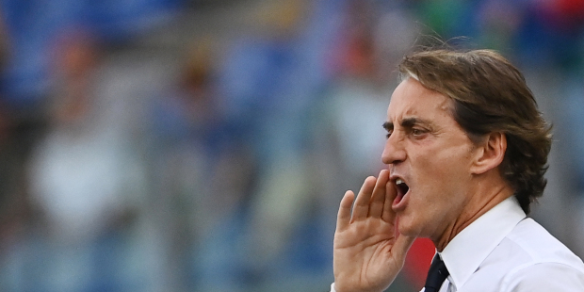
La rédaction d'Aleteia - Publié le 22/06/21

Dans une interview accordée à la Rai, le sélectionneur de la "Squadra Azzurra", Roberto Mancini, témoigne de la place importante qu’occupe la Vierge Marie dans sa vie. Elle est le rocher sur lequel il s’appuie dans sa vie d’homme et d'entraineur de football assure-t-il
« Je suis croyant, catholique pratiquant. J’ai grandi avec un oratoire à la maison, c’était une grande chance » : élégant et souriant, entraîneur de talent après une brillante carrière de joueur professionnel, Roberto Mancini est également un homme de foi. À 56 ans, le sélectionneur de l’équipe d’Italie est en train de réaliser un début d’Euro parfait : trois matchs de poule, trois victoires.
Et s’il tenait sa réussite de la grande confiance qu’il place en Dieu ? Interrogé par Mgr Dario Viganò, ancien préfet du Secrétariat pour la communication du Saint-Siège et désormais en charge de l’émission religieuse de la « Rai », la chaîne de télévision du service public italien, le « coach » de la « Squadra Azzurra » a accepté d’évoquer longuement sa foi en Dieu et en particulier sa dévotion à la Vierge Marie : « La Sainte Vierge est notre mère à tous, elle est toujours proche de nous », a-t-il souligné.
Et de raconter une anecdote sur sa vie de foi remontant au jour de sa première communion. « C’était un jour de match pour mon équipe de l’époque, et le prêtre avait essayé de décaler l’heure du match. Grâce à son intervention, j’ai pu faire ma première communion, puis rejoindre mon équipe pour la seconde mi-temps. J’ai marqué deux buts ! » se souvient-il, amusé.

Éducateur avant d’être entraîneur
Si Roberto Mancini tient sa passion pour le foot de son père, il se souvient aussi que celui-ci était engagé dans la paroisse, en particulier auprès des jeunes. C’est lui qui lui a transmis ses talents d’éducateur. « J’espère être un bon éducateur pour mes joueurs. Aujourd’hui, les gens veulent tout avoir immédiatement, mais dans ma carrière, j’ai été entouré de gens qui ont eu de la patience avec moi. Alors je dis qu’il faut savoir attendre et j’essaie d’apprendre à être patient ».
Patience et bienveillance serait-on tenté d’ajouter. Depuis le début de cet Euro, le sélectionneur italien s’est distingué pour être le seul entraineur jusqu’à présent à avoir donné du temps de jeu à 25 des 26 joueurs de son groupe en trois matchs de compétition. Dimanche face aux Pays de Galle, Roberto Mancini a tenu à faire entrer Salvatore Sirigu, le gardien remplaçant de son équipe, à la toute fin du match pour l’associer à la fête, après la troisième victoire de rang de l’équipe.
Dans sa mémoire, son souvenir de la Coupe du Monde 1990, où il n’avait pas joué une seule minute, reste une grosse déception qu’il ne souhaite par infliger à ses joueurs. « En ces jours d’Euro, la passion est très importante. Mais ce qui compte vraiment dans la vie, c’est l’amour », explique-t-il à Mgr Viganò.

